实验三：目录树查看器 —— 仿 Linux tree tree tree tree 命令（二
叉树应用）
一、实验目的
深入理解二叉树的链式存储与“左孩子右兄弟”表示法：通过将多叉树（目录树）转化为二叉树，掌握二叉树结点结构的设计与递归创建方法。
掌握二叉树的递归遍历算法：实现先序遍历（用于输出树形结构），并理解递归在树形输出中的前缀处理技巧。
熟练运用二叉树的统计操作：计算结点总数、叶子结点数、树的高度，并理解这些指标在二叉树中的递归定义。
培养递归思维与动态内存管理能力：递归遍历文件系统目录，正确使用 opendir / readdir 等系统调用，并妥善处理动
态分配内存的释放。
通过实现一个实用的系统命令，提升综合编程能力：将数据结构知识应用于实际场景，增强学习兴趣。
二、实验环境

• 操作系统：Windows
• 开发软件：Red Panda Dev-C++
三、实验内容
设计一个 C 语言程序，实现一个简化版的 Linux tree 命令，能够递归显示指定目录下的所有文件和子目录，并以树形结
构输出。程序需使用左孩子右兄弟的二叉树来存储目录树，并完成以下功能：
核心功能
1. 构建目录树
根据用户输入的路径（默认当前目录），递归扫描目录。
为每个文件/子目录创建一个二叉树结点，结点包含：名称、类型（目录/文件）。
采用左孩子右兄弟结构组织：
firstChild 指针指向第一个子项（长子）。
nextSibling 指针指向下一个兄弟项（同目录下的其他条目）。
2. 树形输出
3. 统计信息
4. 内存管理
输出格式与 Linux tree 命令类似，使用 |--、|、
目录名后加 / 以示区分，文件不加。
输出整个目录结构，根目录名单独一行。
`-- 等前缀。
输出目录总数、文件总数。
输出二叉树的结点总数（每个文件和目录都是一个结点）。
输出叶子结点数（firstChild == NULL 的结点，即空目录或文件）。
输出树的高度（根深度为 1，空树高度为 0）。
程序结束前递归释放所有动态分配的结点内存，避免内存泄漏。

四、数据结构与核心算法说明

1. 核心数据结构

采用左孩子-右兄弟二叉树存储目录结构
typedef struct FileNode {
char *name; // 文件/目录名称
int isDir; // 标记：1=目录 0=普通文件
struct FileNode *firstChild; // 左孩子：第一个子文件/子目录
struct FileNode *nextSibling;// 右兄弟：同级下一个文件/目录
} FileNode;
• 每个结点对应一个文件或文件夹

• 孩子指针存储下属子目录、文件

• 兄弟指针连接同一层级的所有文件、目录

2. 核心算法

1. 目录树构建算法：深度优先递归，逐层打开目录、读取目录项、区分文件/目录，递归创建子结点，排序后串联为链表，完成整棵树构建。

2. 树形打印算法：递归遍历树结点，根据层级拼接前缀分隔符，区分末尾结点与普通结点，实现层级缩进、分支符号格式化输出。

3. 树统计类递归算法：后序遍历二叉树，分别统计结点总数、叶子结点、树高度、目录与文件数量。

4. 内存释放算法：递归先释放孩子、再释放兄弟结点，最后释放当前结点与字符串内存，彻底回收动态内存。

五、主要函数代码片段及解释

1. 结点创建函数
FileNode* createNode(const char *name, int isDir) {
FileNode *node = (FileNode*)malloc(sizeof(FileNode));
node->name = strdup(name);
node->isDir = isDir;
node->firstChild = NULL;
node->nextSibling = NULL;
return node;
}
解释：动态分配结点内存，复制文件名，初始化文件类型、孩子与兄弟指针，生成全新树结点。

2. 名称排序比较函数
int cmpNode(const void *a, const void *b) {
FileNode *na = *(FileNode**)a;
FileNode *nb = *(FileNode**)b;
return strcmp(na->name, nb->name);
}
解释：配合qsort实现字符串升序排序，让目录、文件按名称规范排列。

3. 目录树递归构建函数
FileNode* buildTree(const char *path) {
DIR *dir = opendir(path);
if (!dir) {
perror("opendir");
return NULL;
}
const char *base = strrchr(path, '/');
base = base ? base + 1 : path;
FileNode *curDir = createNode(base, 1);

struct dirent *entry;
FileNode **children = NULL;
int childCount = 0;

while ((entry = readdir(dir)) != NULL) {
if (strcmp(entry->d_name, ".") == 0 || strcmp(entry->d_name, "..") == 0)
continue;
char fullPath[1024];
snprintf(fullPath, sizeof(fullPath), "%s/%s", path, entry->d_name);
struct stat st;
if (stat(fullPath, &st) != 0) continue;
FileNode *child = NULL;
if (S_ISDIR(st.st_mode)) {
child = buildTree(fullPath);
} else if (S_ISREG(st.st_mode)) {
child = createNode(entry->d_name, 0);
}
if (child) {
children = (FileNode**)realloc(children, (childCount+1) * sizeof(FileNode*));
children[childCount++] = child;
}
}
closedir(dir);
if (childCount > 0) {
qsort(children, childCount, sizeof(FileNode*), cmpNode);
curDir->firstChild = children[0];
for (int i = 0; i < childCount-1; i++) {
children[i]->nextSibling = children[i+1];
}
}
free(children);
return curDir;
}
解释：打开目录、遍历所有目录项，跳过系统隐藏目录，区分文件和文件夹，递归创建子树，排序后串联兄弟结点，完成整棵目录树构建。

4. 树形格式化打印函数
void printTree(FileNode *node, const char *prefix, int isLast) {
if (!node) return;
printf("%s", prefix);
printf("%s", isLast ? "`-- " : "|-- ");
printf("%s", node->name);
if (node->isDir) printf("/");
printf("\n");

if (!node->firstChild) return;
FileNode *child = node->firstChild;
int childNum = 0;
FileNode *tmp = child;
while (tmp) { childNum++; tmp = tmp->nextSibling; }
int idx = 0;
while (child) {
int lastChild = (++idx == childNum);
char newPrefix[1024];
snprintf(newPrefix, sizeof(newPrefix), "%s%s", prefix, isLast ? " " : "| ");
printTree(child, newPrefix, lastChild);
child = child->nextSibling;
}
}
解释：根据结点层级拼接前缀符号，区分首尾结点打印不同分支符，递归逐层输出，实现和Linux tree命令一致的树形结构。

5. 树统计&内存释放函数
// 统计总结点数
int countNodes(FileNode *root) {
if (!root) return 0;
return 1 + countNodes(root->firstChild) + countNodes(root->nextSibling);
}

// 统计叶子结点数
int countLeaves(FileNode *root) {
if (!root) return 0;
int leaf = (root->firstChild == NULL) ? 1 : 0;
return leaf + countLeaves(root->firstChild) + countLeaves(root->nextSibling);
}

// 计算树高度
int treeHeight(FileNode *root) {
if (!root) return 0;
int childH = treeHeight(root->firstChild);
int siblingH = treeHeight(root->nextSibling);
int h = childH + 1;
return (h > siblingH) ? h : siblingH;
}

// 目录文件数量统计
void countDirFile(FileNode *root, int *dirs, int *files) {
if (!root) return;
if (root->isDir) (*dirs)++;
else (*files)++;
countDirFile(root->firstChild, dirs, files);
countDirFile(root->nextSibling, dirs, files);
}

// 递归释放内存
void freeTree(FileNode *root) {
if (!root) return;
freeTree(root->firstChild);
freeTree(root->nextSibling);
free(root->name);
free(root);
}
解释：均采用递归遍历思想，分别完成各类数据统计；内存释放函数自底向上释放所有动态申请的内存，杜绝内存泄漏。

六、测试结果截图说明

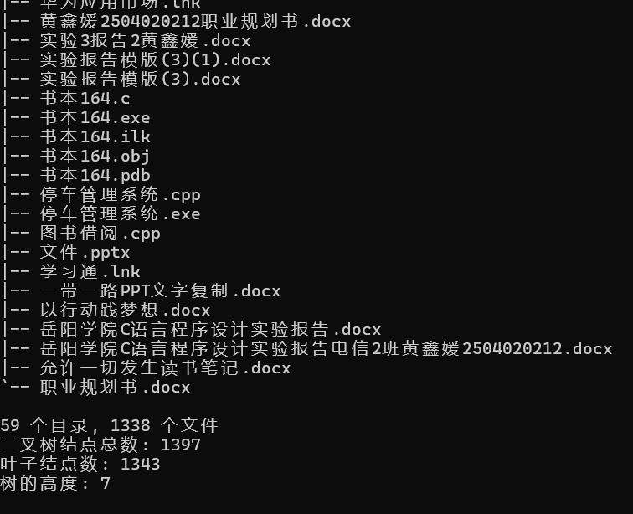

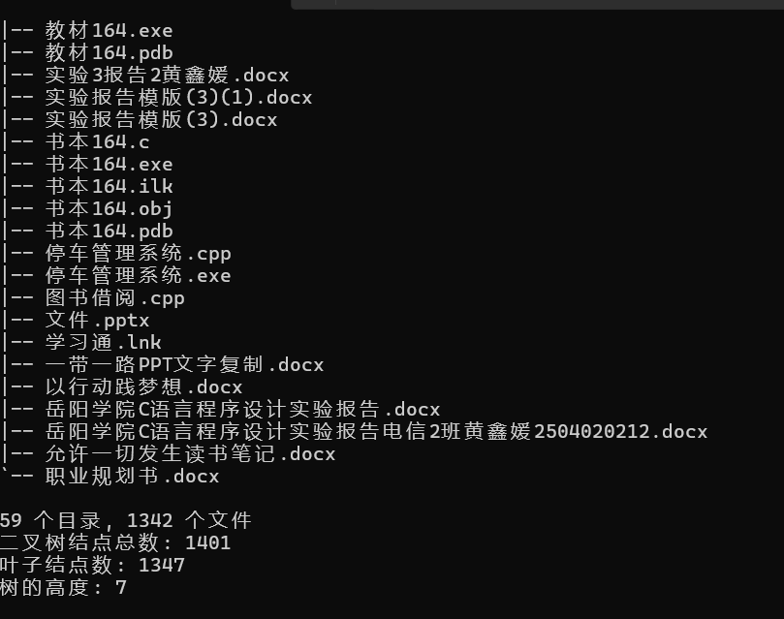

七、实验中遇到的问题及解决方法

1. 问题：遍历目录时出现.和..系统隐藏目录
解决：添加判断语句，直接跳过两个隐藏目录，不参与树结点创建。
3. 问题：树形打印层级错乱、分支符号显示错误
解决：新增层级前缀拼接逻辑，区分是否为末尾结点，动态生成缩进分隔符，修正递归打印顺序。

4. 问题：动态内存分配后未释放，存在内存泄漏
解决：编写递归freeTree函数，逐层释放结点字符串与结构体内存，完全回收所有堆内存
6. 问题：树高度、叶子结点统计结果错误
解决：修正递归终止条件与遍历顺序，严格按照左孩子、右兄弟的遍历规则重写递归逻辑，统计结果恢复正常。

